

**ДЕПАРТАМЕНТ ОБРАЗОВАНИЯ И НАУКИ  
БРЯНСКОЙ ОБЛАСТИ**

**ПРИКАЗ**

26.08.2013 № 1803

г. Брянск

**Об утверждении показателей эффективности деятельности руководителей государственных учреждений Брянской области в сфере образования**

В соответствии с Методическими рекомендациями Минобрнауки России по разработке органами государственной власти субъектов Российской Федерации и органами местного самоуправления показателей эффективности деятельности государственных (муниципальных) учреждений в сфере образования, их руководителей и отдельных категорий работников, утвержденными 18 июня 2013 года, в целях реализации Программы поэтапного совершенствования системы оплаты труда в государственных (муниципальных) учреждениях на 2013-2018 годы, утвержденной распоряжением Правительства Российской Федерации от 26 ноября 2012 года № 2190-р,

п р и к а з ы в а ю:

1. Утвердить показатели эффективности деятельности руководителей государственных учреждений Брянской области в сфере образования (Приложение №1).
2. Контроль за исполнением настоящего приказа возложить на первого заместителя директора департамента образования и науки Брянской области И.И.Потворова.

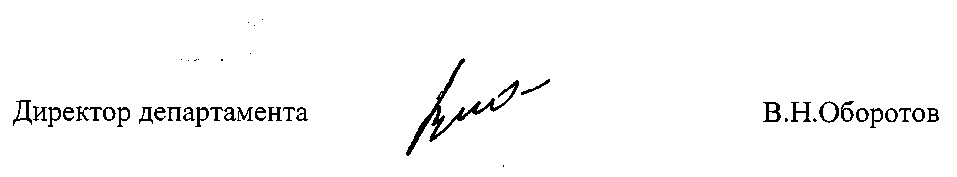

Исп. Чернякова Н.В.

Тел.74-96-30

Приложение №1

к Приказу департамента

образования и науки Брянской области

от 26.08.2013 № 1803

**Показатели**

**эффективности деятельности руководителей государственных учреждений Брянской области в сфере образования**

|  |  |  |  |  |  |  |
| --- | --- | --- | --- | --- | --- | --- |
| **N п/п** | | **Показатели** | **Общее образование** | | **Среднее профессиональное образование** | |
|  |  | | критерии | | критерии | |
| соответствует | не соответствует | соответствует | не соответствует |
| 1. | | Соответствие деятельности ОУ требованиям законодательства в сфере образования (отсутствие предписаний надзорных органов, объективных жалоб) |  |  |  |  |
| 2. | | Функционирование системы государственно-общественного управления |  |  |  |  |
| 3. | | Удовлетворенность населения качеством предоставляемых образовательных услуг дополнительного образования |  |  |  |  |
| 4. | | Информационная открытость (сайт ОУ, размещение протоколов комиссии по распределению стимулирующего фонда на сайте, участие в процедурах независимой оценки качества образования) |  |  |  |  |
| 5. | | Реализация мероприятий по профилактике правонарушений у несовершеннолетних |  |  |  |  |
| 6. | | Реализация социокультурных проектов (школьный музей, театр, социальные проекты, научное общество учащихся, др.) |  |  |  |  |
| 7. | | Реализация мероприятий по привлечению молодых педагогов |  |  |  |  |
| 8. | | Реализация программ, направленных на работу с одаренными детьми |  |  |  |  |
| 9. | | Реализация программ по сохранению и укреплению здоровья детей |  |  |  |  |
| 10. | | Организация физкультурно-оздоровительной и спортивной работы (спортивные секции, соревнования) |  |  |  |  |
| 11. | | Создание условий для реализации обучающимися индивидуальных учебных планов |  |  |  |  |
| 12. | | Реализация программ дополнительного образования на базе образовательного учреждения |  |  |  |  |
| 13. | | Реализация профильного обучения, предпрофильной подготовки |  |  |  |  |
| 14. | | Динамика индивидуальных образовательных результатов обучающихся (по материалам контрольных мероприятий) |  |  |  |  |
| 15. | | Сохранность контингента в пределах одной ступени обучения (коэффициент выбытия из образовательного учреждения) |  |  |  |  |
| 17. | | Результаты итоговой аттестации |  |  |  |  |